

23. November 2023

**Pressemitteilung**

**Schnee und Eis – die unterschätzten Risiken für Unternehmen**

Unfälle auf dem Betriebsgelände durch widrige Witterungsverhältnisse sind keine Seltenheit. Ein externer und professioneller Winterdienst bietet hier eine gute Lösung.

Schneefall, Eisregen oder überfrierende Nässe – spätestens, wenn sich die Temperaturen um den Gefrierpunkt bewegen, sollten sich unvorbereitete Grundstückseigentümer Sorgen machen. Denn ein Unfall auf eigenem Gelände ist schnell passiert und kann böse Folgen haben. Komplizierte Brüche oder gar schwere Kopfverletzungen bedeuten wochenlange Krankenhausaufenthalte. Die Frage nach der Verantwortlichkeit landet nicht selten vor Gericht, was entsprechende Kosten nach sich zieht. Welche Winterdienst-Auflagen im privaten Bereich gelten, dürfte den meisten Betroffenen bekannt sein. Jede Kommune veröffentlicht dazu ihre jeweiligen Regelungen. Doch wie sieht es mit den Räum- und Streupflichten auf dem Betriebsgelände aus?

„Vor Gericht und auf hoher See ist man in Gottes Hand“, so eine populäre Redewendung. Heißt im konkreten Anwendungsfall: Selbst, wenn man beim Schneeschippen permanent das Gesetzbuch zu Rate ziehen würde, ließen sich nicht alle Risiken auf Null reduzieren. So soll es an dieser Stelle auch nicht um juristische Ratschläge gehen, sondern vielmehr um praktische Hinweise für Unternehmen.

Der sicherlich wichtigste Begriff in diesem Zusammenhang ist die Verkehrssicherungspflicht. Unternehmen haben dafür Sorge zu tragen, dass sich Arbeitnehmende, aber auch Kund*innen, Lieferant*innen etc. möglichst ungefährdet auf dem Areal bewegen können. Dass dazu auch die Beseitigung von Schnee und Eis auf Gehwegen und Außentreppen gehört, liegt auf der Hand. Es sind entsprechende Vorkehrungen zu treffen, um Unfälle zu vermeiden – typischerweise durch das Wegschippen von Schnee und das Ausbringen von Streugut. Im Sinne der Fürsorgepflicht für ihre Mitarbeitenden sollten Arbeitgebende auch dann glatte Gefahrenquellen entschärfen, wenn sie die Immobilie nur gemietet haben.

Jahr für Jahr ein großes Thema – im privaten wie im gewerblichen Kontext – ist die Frage nach den Räumzeiten. Sie lässt sich allerdings nicht pauschal und eindeutig für alle Kommunen in jedem Bundesland beantworten. Von 7 bis 20 Uhr? Oder von 8 bis 22 Uhr? Und was ist mit Sonn- und Feiertagen? Aus naheliegenden Gründen dürften jedenfalls Unternehmen im Vorteil sein, die am frühen Abend das Firmentor schließen und erst am nächsten Morgen wieder öffnen. Bei einem Mehrschicht-Betrieb sieht die Sache dagegen anders aus. Auch später Publikumsverkehr, etwa an Tankstellen oder vor Fitnessstudios, lässt es angebracht erscheinen, trotz der Uhrzeit zumindest auf den wichtigsten Zugängen einen festen Tritt zu ermöglichen.

Ganz wichtig: den Parkplatz nicht vergessen. Hier passieren oft die schlimmsten Stürze, denn wer aus dem warmen Auto steigt, denkt nicht gleich an das Eis unter den Füßen. Doch ob Parkplatz oder Zuweg – Dauerschneefall bedeutet nicht Dauereinsatz. Im Sinne der Verhältnismäßigkeit sollte der kalte Niederschlag nur in größeren zeitlichen Abständen beiseite geräumt werden.

Gibt es einen langen, kalten Winter – was niemand sicher prognostizieren kann –, ist der Aufwand für den Winterdienst enorm. Aus diesem Grund beauftragen vor allem größere Unternehmen aus den Bereichen Produktion, Handel und Dienstleistung, aber auch Wohnungsgesellschaften externe Spezialisten. Marco Rueda-Springer vom Garten- und Landschaftsbauunternehmen Schuler ist seit vielen Jahren im Raum Frankfurt im Einsatz. „Wenn die Wettervorhersage am Abend Minusgrade und Nässe ankündigt, sind wir als Team auch nachts unterwegs“, berichtet er. „Die Kunden müssen sich um nichts kümmern, sie haben das Thema Winterdienst aus dem Kopf.“ Schuler nutzt Räumfahrzeuge, die vorne den Schnee zur Seite schieben und hinten das Streugut verteilen. „Wir stellen neben dem Personal auch das gesamte Equipment und Material. Der Auftraggeber spart also eigene Lagerfläche.“

Marco Rueda-Springer und sein Team sind für die Monate Dezember bis April bestens gerüstet. „Es wird wieder einige schlaflose Nächte geben. Da bin ich sicher.“

**Über die Schuler Service Group:**

*Die Schuler Service Group ist eine führende Größe im deutschen Garten- und Landschaftsbau und hat ihren Hauptsitz im dynamischen Rhein-Main-Gebiet. Unser Erfolg gründet sich auf die Synergie von fünf eigenständig agierenden Unternehmen, die als kraftvolle Einheit bundesweit Landschaftsprojekte, Gestaltungen und umfassende Dienstleistungen realisieren. Mit einem Team von über 270 Fachleuten sind wir stolz darauf, Qualität, Innovation und nachhaltige Lebensräume zu fördern. Unsere Geschichte ist geprägt von Expertise, Wachstum und dem Streben nach grüner Lebensqualität.*

**Bildmaterial:**

Ein Bild, das draußen, Schnee, Transport, Fahrzeug enthält.

Bildunterschrift: Ein effizientes Schuler-Schneeräumfahrzeug im Einsatz mit einem Schneepflug. (Bild: Schuler Service Group)

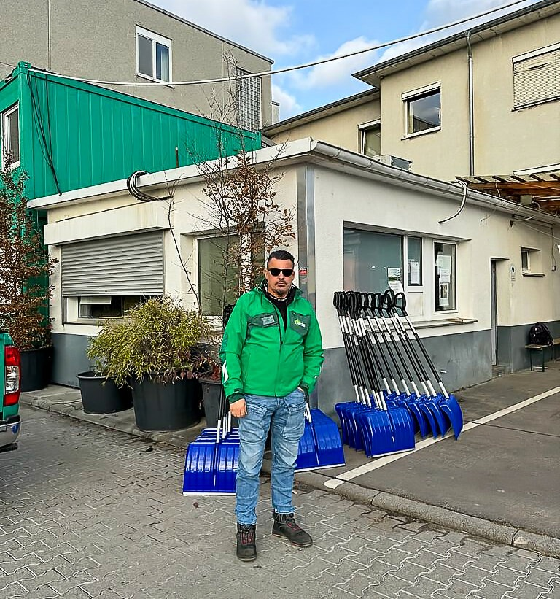

Bildunterschrift: Marco Rueda-Springer von der Schuler Service Group. Zusammen mit seinem Team ist er hervorragend vorbereitet, um den Herausforderungen von Eis und Schnee zu begegnen. (Bild: Schuler Service Group)

**Für weitere Informationen und Anfragen kontaktieren Sie bitte:**

Bukenberger GmbH & Co.KG

Auf dem Langloos 1

Karen Hubrich

55270 Klein-Winternheim

T: +49(0)6136 99 00 16

M: +49(0)172 353 2055

hubrich@schuler-service-group.de

www.schuler-service-group.de

**Betreuende PR-Agentur:**

Ein Bild, das gelb, Schrift, Logo, Grafiken enthält.
KOOB – Agentur für Public Relations GmbH  
Maximilian Eitner

Solinger Straße 13  
45481 Mülheim an der Ruhr  
T +49 208 4696 152   
 [maximilian.eitner@koob-pr.com](mailto:maximilian.eitner@koob-pr.com)  
 [www.koob-pr.com](http://www.koob-pr.com)